Ejercicio 2
Sistema de copias de seguridad
La oficina cuenta con un servidor destinado al almacenamiento de documentación administrativa, información de clientes, fotografías, planillas contables y otros archivos relevantes. Con el objetivo de prevenir la pérdida de datos ocasionada por problemas técnicos, borrados accidentales o ataques de malware, se plantea implementar un sistema de copias de seguridad mediante Robocopy utilizando CMD.
El respaldo incluirá todos los archivos importantes guardados en el servidor, como documentos administrativos, datos de clientes, imágenes y planillas contables. Se efectuará una copia incremental todos los días, de manera que solo se actualicen los archivos que hayan sido agregados o modificados. Asimismo, una vez por semana se realizará una copia completa que permita contar con un respaldo integral de la información.
Durante el proceso de backup, las copias se guardarán en un disco externo conectado al servidor. Como medida de seguridad adicional, se aconseja mantener otra copia en un lugar diferente a la oficina, con el fin de reducir el riesgo de pérdida de información en situaciones como robos, incendios u otros incidentes.
La persona encargada de informática será responsable de supervisar el procedimiento. Entre sus tareas deberá controlar que las copias se efectúen correctamente, revisar los registros generados por Robocopy y realizar pruebas periódicas para confirmar que los archivos respaldados puedan ser restaurados correctamente.
En caso de que el servidor sufra una pérdida total, será necesario disponer de un nuevo equipo y recuperar los datos utilizando el disco externo o la copia que se encuentre almacenada fuera de la oficina. De este modo, será posible recuperar la documentación, los datos de clientes, las fotografías y las planillas contables sin depender del funcionamiento del servidor original.

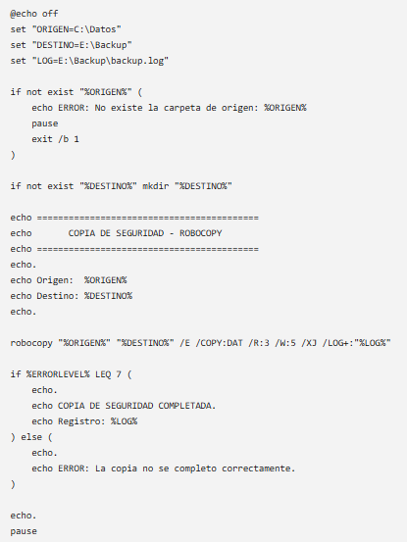
• @echo off: evita que se muestren en pantalla todos los comandos mientras se ejecuta el archivo.
• set "ORIGEN=C:\Datos": establece la carpeta donde están los archivos originales.
• set "DESTINO=E:\Backup": establece dónde se guardará la copia.
• set "LOG=E:\Backup\backup.log": indica dónde se guardará el registro de la copia.
• if not exist "%ORIGEN%": comprueba que exista la carpeta de origen. Si no existe, muestra un error y detiene el programa.
• if not exist "%DESTINO%" mkdir "%DESTINO%": si la carpeta de destino no existe, la crea automáticamente.
• robocopy "%ORIGEN%" "%DESTINO%": inicia la copia entre las dos ubicaciones.
• /E: copia todas las subcarpetas, incluso las que estén vacías.
• /COPY:DAT: copia los datos, atributos y fechas de los archivos.
• /R:3: si encuentra un error, intenta copiar nuevamente hasta 3 veces.
• /W:5: espera 5 segundos entre cada intento.
• /XJ: evita seguir determinadas uniones de carpetas que podrían generar ciclos o copias innecesarias.
• /LOG+:"%LOG%": guarda el resultado de la copia en un archivo de registro y agrega la información a los registros anteriores

